受力分析与二力平衡
专题一 受力分析
- 受力分析的基本原则——按力的性质分析受力。——即重力，弹力，摩擦力。
- 根据平衡条件分析物体的受力。——当物体处于静止或匀速直线运动状态时，物体必然受力平衡，合外力为零。
- 用“假设法”分析受力。——假设有的力存在，那么这个力的施力物体是什么？或者看那物体受到这个力时是否还能继续保持平衡态。
【经典例题】1、足球运动员把足球踢向空中(如图)。若不计空气阻力，则下列表示足球在空中飞行时的受力图中，正确的是(G表示重力，F表示脚对球的作用力) ( )
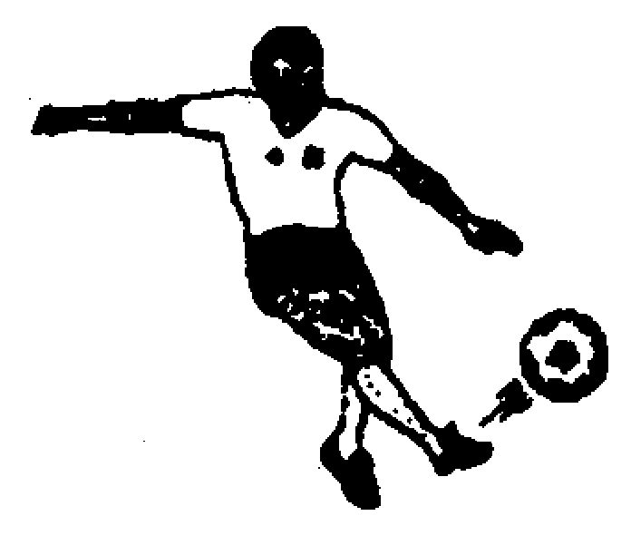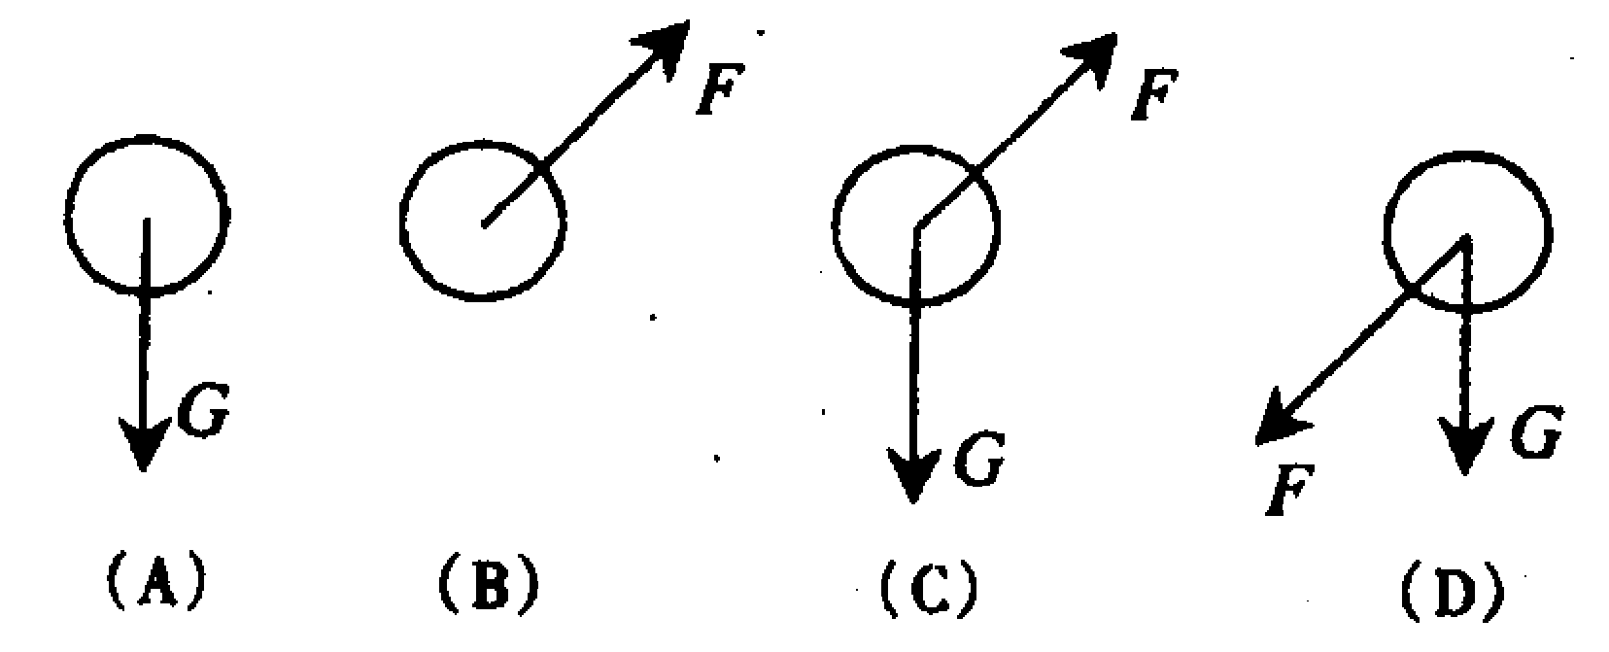
【经典例题】3、如图所示，一个物体静止在斜面上，试画出它受力的示意图。
【经典例题】4、一辆汽车在公路上匀速行驶，试画出它受力的示意图。

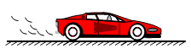
【经典例题】5、如图所示，物体甲受力压在墙壁上保持静止，物体乙受力向右匀速运动，试画出它们受力的示意图。
【经典例题】6、一辆小车匀速向右形式，突然减速，试画出它受力的示意图。
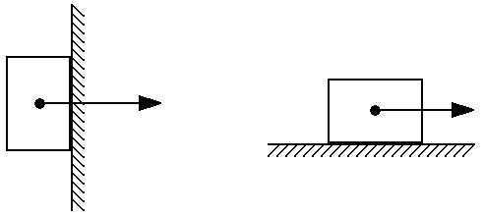
甲
乙
F_{甲}
F_{乙}
（甲）
（乙）
【经典例题】7、如图所示，斜面光滑，小球处于静止状态，试画出它受力的示意图。
【经典例题】8、如图所示，试画出小物块受力的示意图。
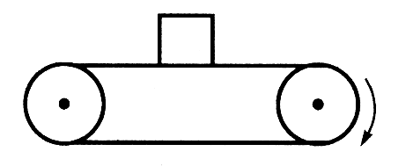
小物块刚放入皮带上 一起匀速运动
【经典例题】9、A，B叠放在一起，且AB之间、B与地面之间均粗糙，当受到F₁时，物体向右匀速运动，试画出它们受力的示意图。
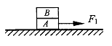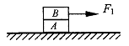
【当堂训练】
1、如图所示，斜面和平面都光滑，小球处于静止状态，试画出它受力的示意图。
2、如图所示，斜面光滑，小球处于静止状态，试画出它受力的示意图。
3、一人站在电梯上随电梯一起匀速上升，试画出它受力的示意图。
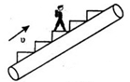
4、一小组同学使用了如图所示装置测滑动摩擦力；将A、B叠放、分别用弹簧测力计去拉，当甲中A被拉动时，弹簧测力计a示数为60N，b示数为110N，则A、B间的滑动摩擦力为 N;弹簧测力计a、b示数不相等的原因 或
5、如图所示，是一辆静止在水平面上的小车，在其支架的杆上固定一个质量为m的小球， 试画出它受力的示意图。 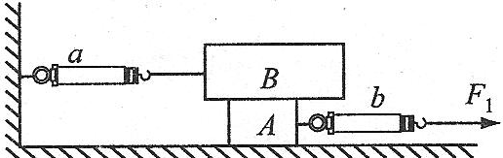
6、如图所示，一个小物块在斜面向上运动，试画出它受力的示意图。
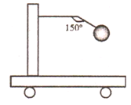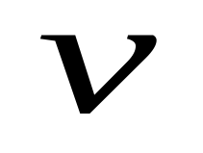

专题二 二力平衡
1.一个物体在几个力作用下处于 或 状态，我们就说物体处于平衡状态，使物体处于平衡状态的几个力称作 ，当物体在两个力的作用下处于平衡状态时，就称作 。
2.二力平衡的条件是：作用在同一物体上的两个力，大小 ，方向 ，作用在 上。可归纳为： 、 、 、 。
3.平衡力和相互作用力的异同：
相同点：平衡力和相互作用力都 、 、 ；
不同点：平衡力作用在 物体上，而相互作用力是分别作用在 物体上。
【经典例题】1 图1所示的情景中，属于二力平衡的是 （ ）
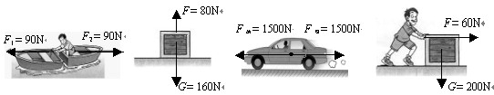
A B 图1 C D
【经典例题】2体育课上常有爬绳索和爬滑杆两种运动。体重相同的小明和小华两人想比赛看谁爬杆爬的快。两人先后以相同的姿势匀速向上爬，以下说法正确的是 （ ）
A.小华爬绳和小明爬杆受到的摩擦力一样大
B.小华爬绳受到的摩擦力的方向是竖直向下
C.若小华和小明爬杆和爬绳的速度不一样，则速度大的人受到的摩擦力要大些
D.小明爬绳时自身的重力和手对绳的拉力是一对平衡力
【经典例题】3汽车在平直的高速公路上匀速直线运动，有关平衡力说法正确的是 （ ）
A.地面对汽车的支持力和汽车对地面的压力 B.汽车的重力和汽车对地面的压力
C.汽车的牵引力和汽车受到的阻力 D.汽车的牵引力和汽车的重力
【经典例题】4.静止的升降机里挂着一个弹簧秤，秤钩上挂一重物，读数为G；升降机匀速上升时读数为F₁；升降机匀速下降时，读数为F₂；三个读数比较： （ ）
A.G＞F₁＞F₂ B.F₁＞F₂＞G C.F₂＞G＞F₁ D.F₁＝F₂＝G
【经典例题】5.质量相等的两只降落伞,甲以3 m/s的速度匀速下降, 乙以5 m/s的速度匀速下降,在下降的过程中( )
A.甲伞受到的阻力大 B.乙伞受到的阻力大 C.两只伞受到的阻力一样大 D.无法确定
【经典例题】6.放在水平地面上的一个物体，受到20N水平向西拉力时，物体恰能做匀速直线运动，则当物体拉力变为18N时，在物体运动没有静止时，物体所受摩擦力是_____N，方向_____；当物体最终静止时，物体所受摩擦力_____N。
【经典例题】7.如图所示，在研究二力平衡条件的实验中：
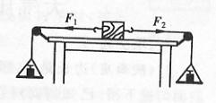
（1）可以把木块放在 （光滑或粗糙）的水平桌面上，向两端的小盘里加砝码，当两盘砝码质量 （相等或不相等）时，木块静止。
（2）保持两盘砝码质量相等，把木块扭转一个角度，使拉力F₁和 F₂
比不在同一直线上，观察到木块发生 （静止或转动）。当
木块重新恢复到原来静止状态时，拉力F₁、F₂作用在同一直线上。
（3）实验结论：作用在 物体上的两个力，如果 ，
方向相反，作用在 上，这两个力就彼此平衡了。

【当堂检测】
1、关于二力平衡的说法中, 正确的是: ( )
A.一个物体受到两个力的作用, 若处于匀速直线运动状态,这两个力一定是平衡力；
B.做匀速直线运动的物体, 一定只受到一对平衡力作用；
C.只要两个力大小相等, 方向相反, 并作用在一条直线上,这两个力一定是平衡力；
D.物体受到平衡力的作用一定处于静止状态。
2．下列情况下，物体受平衡力作用的是 （ ）
A．苹果从树上落下来 B．汽车在弯道上匀速转弯
C．物体在斜坡上匀速直线滑下 D．向上抛出的石块
3.一只气球只受到竖直方向上一对平衡力的作用，则气球运动状态是 （ ）
A.一定静止 B.一定匀速竖直向上运动
C.可能加速向下运动 D.可能匀速向右运动
4.用50N力将重10N物体压在竖直墙壁上,物体匀速下滑, 物体受摩擦力为:( )
A.10N B.40N C.50N D.60N
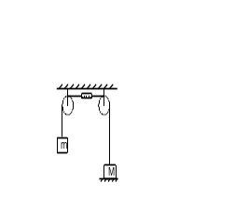5.某人用力50N的力提起水平地面的重为200N一只箱子，但箱子没有动，箱子受到的合力
A．200N B.250N C．150N D．0N
6.如图所示,物体m重5牛,物体M重8牛, 那么轻质弹簧秤上的示数及水平地
面对物体M的支持力分别为 （ ）
A. 3N、8N B. 5N、3N C. 8N、3N D. 13N、5N
7.手握住一个酱油瓶，瓶的开口向上静止在手中不动，以下四种说法不正确的
是： （ ）
A.酱油瓶静止在手中，是由于受到静摩擦力的作用；
B.随着手所施加的压力增大，瓶子受到的静摩擦力也增大；
C.手握瓶的力增大时，瓶子所受静摩擦力并未增大；
D.若瓶子原来是空瓶，那么向瓶内注水过程中，瓶仍静止，即使手握瓶的力大小不变，瓶所受摩擦力也将增大。
8.起重机以1m／s的速度，匀速吊起一个重物，钢丝绳对重物的拉力是6000N．若起重机吊着这个重物以2m／s的速度匀速下降，这时钢丝绳对重物的拉力是 ( )
A.12000N B.6000N C.3000N D.不能判断
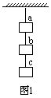
9.起重机的钢丝绳吊着5×10³N的重物，当物体以0.5m／s的速度匀速提升时，钢丝绳对重物的拉力是_____N；当物体以1m／s的速度匀速下降时，钢丝绳对重物的拉力________5×10³N；当物体以1.5m／s的初速度加速提升时，钢丝绳对重物的拉力________5×10³N；当物体以1.5m／s的初速度减速提升时，钢丝绳对重物的拉力______5×10³N，当物体静止在半空中时，钢丝绳对重物的拉力________5×10⁵N（选填“大于”、“等于”或“小于”）
10.如图1所示，三个钩码的重力为均1N，用三根绳子连接悬挂着，那么a绳受到的
拉力为_____N，b绳受到的拉力为_ __N，c绳受到的拉力为_ _N。

【课后作业】
1、如图所示，用水平力推静止在水平地面上的大木箱，没有推动。这时，木箱受到的（ ）
A．推力小于摩擦力
B．推力和摩擦力大小一定相等
C．推力一定小于重力
D．推力和摩擦力方向相同
2、 如图所示，一个物体用绳子悬挂在墙上，试画出它受力的示意图。
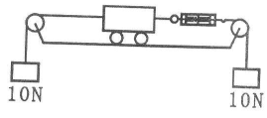
3、如图l所示的装置处于静止，细绳和弹簧测力计的质量忽略不计，不考虑细绳与滑轮之间的摩擦，两端挂的重物各为10N，则弹簧测力计的示数为 N，小车受到的合力为 N。

